|  |  |
| --- | --- |
| **SAN** SÍMACO, Papa Siglo VII | **DESAFÍO VIRTUAL – No.159**  **19/07/2024**  Prof. Oscar Lobo i Oconitrillo  [oscargdolobo1951@gmail.com](mailto:oscargdolobo1951@gmail.com)  Tels. 2236-2833 – 8549-1995 |

**ALFA & OMEGA digital – No. 1363 - 18 de Julio de 2024**

**Frente al virus del miedo, el antídoto del conocimiento (Editorial)**

*Ojalá la gesta de Williams sirva de medicina contra el relato y sepamos reconocer en el otro un ser humano lleno de esperanza*

Parece un relato, a priori, facilón. Dos páginas seguidas con el conflicto por el realojo de los menores inmigrantes no acompañados en diversas comunidades autónomas y, al lado, la historia de [Iñaki y Nico Williams](https://alfayomega.es/los-hermanos-williams-rostros-de-una-nueva-espana/), cuyos padres, originarios de Ghana, cruzaron a pie el desierto para llegar hasta nuestro país. La realidad es que ha sido una casualidad, pero no deja de ser la respuesta práctica a un deseo: «Es importante que la gente conozca el trabajo que se hace con ellos y los logros que consiguen», pide en conversación con este semanario el delegado de migraciones de Tenerife. «No los quieren por miedo y muchos son solo niños que quieren jugar a la pelota». Lejos de reduccionismos maniqueos, la propuesta se entiende sola.

Los Williams no son menores no acompañados; al poco de llegar a Bilbao tras su travesía hasta nuestro país nació Iñaki. Ya en suelo español. Nico, después. Pero sus vidas perfectamente podrían haber transcurrido paralelamente a la de estos otros niños solos en otro país, de razas diversas y escasas oportunidades, que quieren jugar al balón. De hecho, los hermanos pasaron tiempos recios cuando sus padres trabajaban de sol a sol.

También tienen en común que la Iglesia se ocupó de ellos. Por eso merece la pena detenerse en la historia de triunfo de estos dos hermanos, a cuya familia alguien les dio una oportunidad y el pasado domingo uno de ellos nos llevó a ganar la cuarta. Y por eso, declaraciones generalistas que asimilan a los menores migrantes con «robos, violaciones y machetazos» no solo «no es cierto», como dice el responsable de las migraciones en Tenerife, sino que generan un relato que va calando en la opinión pública cada vez más fuerte. Ojalá la gesta de Nico Williams sirva de antídoto contra dicho relato y sepamos reconocer en el otro un ser humano con sus dificultades, anhelos y esperanzas, y, sobre todo, sus ganas de ser resiliente, de crecer y de aprender. Igual en una década un tal Mohammed nos lleve de nuevo al triunfo.

Decreto de la Penitenciaría Apostólica con motivo de la IV Jornada Mundial de los Abuelos y de las Personas Mayores, 18/07/2024

DECRETO

La Penitenciaría Apostólica, con el fin de aumentar la devoción de los fieles y procurar la salvación de las almas, en virtud de las facultades que le atribuye el Sumo Pontífice Francisco Papa por la Divina Providencia, acogiendo la reciente petición presentada por el Eminentísimo **Señor Cardenal de la Santa Iglesia Romana Kevin Joseph Farrell, Prefecto del Dicasterio para los Laicos, la Familia y la Vida**, con ocasión de la ***Cuarta Jornada Mundial de los Abuelos y de los Mayores***, ya instituida por el Sumo Pontífice el cuarto domingo del mes de julio y que este año tendrá por tema ***“En la vejez no me abandones”*** (cf. Sal 71,9), concede benignamente del tesoro celestial de la Iglesia la Indulgencia Plenaria, en las condiciones habituales (confesión sacramental, comunión eucarística y oración según las intenciones del Sumo Pontífice) a los abuelos, a los mayores y a todos los fieles que, movidos por un verdadero espíritu de penitencia y caridad, participen el 28 de julio de 2024, con ocasión de la **Cuarta Jornada Mundial de los Abuelos y los Mayores**, en los diversos servicios que se celebrarán en todo el mundo, Indulgencia Plenaria que también podrá aplicarse como sufragio por las almas del Purgatorio.

Este Tribunal de la Misericordia concede también la Indulgencia Plenaria este mismo día a los fieles que dedicarán un tiempo adecuado a visitar a los hermanos mayores necesitados o en dificultad (como enfermos, gente sola, discapacitados…).

También podrá concederse la Indulgencia Plenaria, siempre que se desprendan de todo pecado y tengan la intención de cumplir las tres condiciones habituales lo antes posible, a los mayores enfermos y a sus cuidadores, así como a todos aquellos que no pudiendo salir de casa por un motivo grave, se unan espiritualmente a los sagrados servicios de la Jornada Mundial, ofreciendo al Dios Misericordioso sus oraciones, dolores o sufrimientos de su vida, especialmente mientras se retransmitan las diversas celebraciones a través de los medios de comunicación.

Por tanto, para que la oportunidad de alcanzar la gracia divina mediante el poder de las Llaves de la Iglesia pueda realizarse más fácilmente a través de la caridad pastoral, esta Penitenciaría pide encarecidamente a los sacerdotes, dotados de las facultades oportunas para oír la confesión, que se pongan a disposición, con espíritu dispuesto y generoso, para la celebración del Sacramento de la Penitencia.

El presente Decreto es válido para la Cuarta Jornada Mundial de los Abuelos y de los Mayores, no obstante cualquier disposición en contrario.

Dado en Roma, en la Sede de la Penitenciaría Apostólica, el 9 de julio de 2024.

Angelo Card. De Donatis  
*Penitenciario Mayor*

S.E.R. Mons. Krzysztof Józef Nykiel  
*Regente*

[01185-ES.01] [Texto original: Latino]

**La UCA presenta su informe sobre migraciones en Sudamérica**

Encargado por el Dicasterio para el Servicio del Desarrollo Humano Integral, recoge 40 buenas prácticas aplicadas con refugiados, solicitantes de asilo, migrantes y víctimas de la trata de personas.

(AICA, Buenos Aires – 18/7/2024). El Departamento de Ciencias Políticas y Relaciones Internacionales de la Facultad de Ciencias Sociales de la Universidad Católica Argentina (**UCA**) presentó, el lunes 15 de julio, el**Informe Pastoral sobre Migraciones** 2022: "Libres de elegir migrar o quedarse".

Expusieron el doctor **Diego Ferreyra**, director de la investigación; la licenciada **María Delfina Camusso**, su coordinadora; y el resto del equipo de investigadoras.

El informe fue solicitado por el **Dicasterio para el Servicio del Desarrollo Humano Integral** del Vaticano a un grupo de investigadores del Departamento de Ciencias Políticas y Relaciones Internacionales de la UCA.

Sobre la base del relevamiento de las actividades, iniciativas o servicios pastorales brindados en la región durante 2022 por instituciones y organizaciones católicas a refugiados, solicitantes de asilo, migrantes y víctimas de la trata de personas, fueron detectadas, seleccionadas y sistematizadas **40 Buenas Prácticas**.

Se trata de acciones que contribuyen a la construcción de sociedades inclusivas, promoviendo la interculturalidad y el acceso al trabajo digno y bien remunerado, vinculadas fundamentalmente al acceso a la salud, a la vivienda y a una alimentación adecuada.

Se identificaron e incluyeron también iniciativas transnacionales colaborativas entre instituciones de la Iglesia Católica de diversos países, las cuales buscan superar las respuestas fragmentarias ante los distintos desafíos.

**En la Argentina, se destacan en ese sentido:**

* el**Círculo de Mujeres Migrantes y refugiadas**: espacio de reflexión colectivo de mujeres migrantes y refugiadas que se acompañaron mediante la palabra a través de reuniones grupales, reconstruyendo sus planes de vida individuales, promovido por el Servicio Jesuita a Migrantes Argentina - Uruguay.
* **Historias que dejan huellas**: iniciativa desarrollada en la Argentina por la Congregación de Esclavas del Sagrado Corazón de Jesús, en la que se trabajó con estudiantes secundarios desde el arte y la sensibilización. El proyecto combinó experiencias prácticas con encuentros teóricos, brindando una perspectiva más completa de la realidad migratoria, de la pobreza y la desigualdad.
* **Caravana por la Hospitalidad "Hackeando narrativas"**: actividades desarrolladas en la Argentina y en el Uruguay, que buscan, a través de un recorrido continental, la promoción de una cultura de acogida y encuentro, ejecutado por el Servicio Jesuita a Migrantes Argentina-Uruguay.
* El informe es parte de una iniciativa más amplia, impulsada por la Sección Migrantes y Refugiados, desarrollada en cuatro regiones: África, Europa, Centroamérica-México-Caribe y Sudamérica.

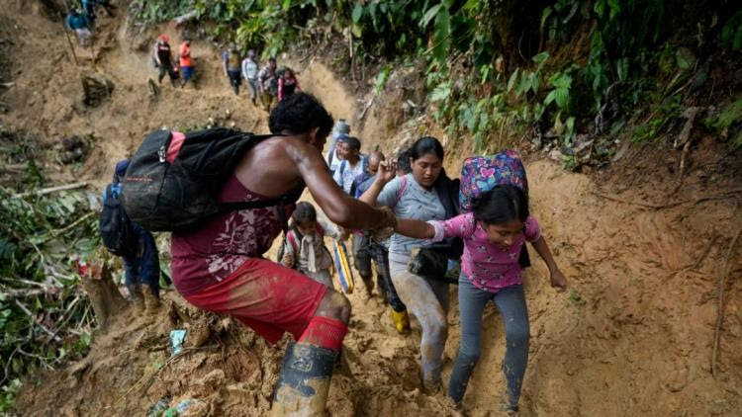

El estudio de la UCA completo, en [www.uca.edu.ar](https://www.humandevelopment.va/content/dam/sviluppoumano/pubblicazioni-documenti/buone-pratiche/Report-Sudamerica-2022---ES---A5.pdf).+

**Descubren una muralla medieval frente a la basílica de San Juan de Letrán que protegió la sede papal**

**Por**[**Almudena Martínez-Bordiú**](https://www.aciprensa.com/autor/52/almudena-martinez-bordiu) **– Redactora ACIPRENSA – 18/07/2024**

Las obras de urbanismo en la capital italiana como preparación al Jubileo de la Esperanza 2025 continúan revelando vestigios históricos que han permanecido ocultos bajo tierra durante siglos.

Es el caso de una lavandería de la Antigua Roma del siglo II o los restos de una propiedad del emperador Calígula, [**ambos descubiertos**](https://www.aciprensa.com/noticias/105216/hallan-restos-de-una-propiedad-del-emperador-caligula-en-obras-cerca-del-vaticano) en los últimos meses muy cerca de la basílica de San Pedro del Vaticano.

Roma se encuentra desde hace meses sumida en numerosas obras de urbanismo como parte de un complejo proyecto para poder recibir a los millones de peregrinos de todo el mundo el año que viene.

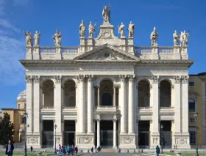En esta ocasión, las excavaciones han desenterrado a los pies de la imponente basílica de San Juan de Letrán, la catedral de Roma, una estructura medieval defensiva de los siglos XI y XIII d.C.

Cabe recordar que durante más de mil años, el Palacio de Letrán fue sede papal y residencia oficial del Pontífice hasta el año 1305, cuando se trasladó a Aviñón.

Los restos descubiertos habrían formado parte de una muralla construida con bloques de toba (piedra caliza), para defender la residencia del Pontífice, y ésta habría sido remodelada en varias ocasiones.

Según recuerda el diario italiano [**Avvenire**](https://www.avvenire.it/agora/pagine/roma-da-scavi-a-san-giovanni-in-laterano-emergono-le-mura-medievali-del-patriarchio), esta muralla protegía la basílica y los palacios en una época marcada por las luchas entre familias aristocráticas que pretendían acceder al trono de Pedro y también por las invasiones de los sarracenos.

Con el regreso de los papas a Roma, ya no fue necesario defender el lugar y pronto la muralla fue demolida y enterrada. Hasta ahora.

Las investigaciones arqueológicas en San Juan de Letrán se realizan bajo la dirección científica de la Superintendencia Especial de Roma, dirigida por Daniela Porro.